
http://www.liberoquotidiano.it

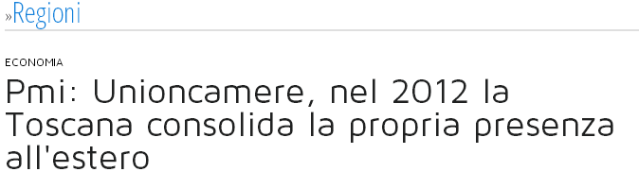
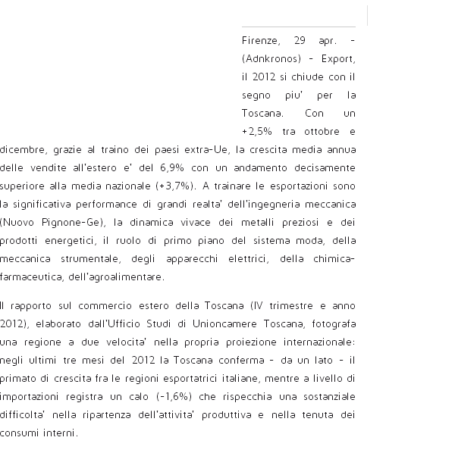

http://www.liberoquotidiano.it

